Руководство по эксплуатацию КЕ 3000

Metabowerke GmbH & Co., Metaboallee, D-72622 Nuertingen
Метабоверке ГмбХ & Ко., Метабоалее, Германия 72622 Нюртинген
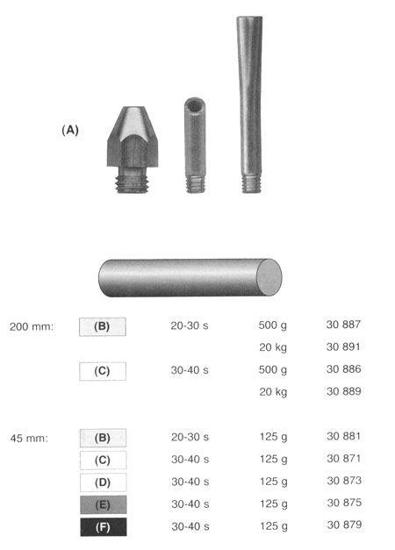
.

Уважаемый покупатель!
Большое спасибо за доверие, которое Вы оказали нам, купив электроинструмент Метабо. Каждый инструмент Метабо тщательно тестируется и подлежит строгому контролю качества. Но долговечность электроинструмента в большой степени зависит от Вас. Обратите внимание на информацию этой инструкции и прилагаемых документов. Чем бережней Вы обращаетесь с Вашим инструментом Метабо, тем дольше он будет надежно служить Вам.

Заявление о соответствии
Со всей ответственностью заявляем, что данный продукт соответствует приведенным техническим нормам.

Специальные указания по безопасности
Перед эксплуатацией внимательно прочтите инструкцию по эксплуатации.
Плавящийся клей может достигать температуры до 200 градусов! Осторожно, опасность ожога!
Храните подальше от детей!
Безупречный результат достигается только с применением оригинальных клеющих штифтов и/или клеющих штифтов Pattex.

Особенные качества инструмента
Форсунка с круглой крышкой: благодаря ней клей не капает.

Применение
Установите опорный хомут и вставьте клеющие штифты.
Поставьте клеющий пистолет на опорный хомут (применяйте картонные или деревянные подкладки). Вставьте штекер в розетку.
Дайте клеющему пистолету нагреться в течение примерно 7 минут.
Приведите в действие подающий механизм и нанесите клей.
Прижмите друг к другу склеиваемые материалы, и при необходимости откорректируйте их положение. Уже через короткое время место склеивания можно подвергать нагрузке.

Советы и рекомендации
Для особенно хороших результатов работы детали, которые нужно склеить (загерметизировать или задраить), должны быть абсолютно чистыми, сухими и не должны содержать следов жира.
Для склеивания наносите плавящийся клей точечками или в виде полоски. Не размазывайте.
Склеиваемые части должны иметь комнатную температуру. Холодную плитку, мрамор и т.д. перед обработкой нужно нагреть (например, с помощью пистолета горячего воздуха)
Трудно склеиваемым материалам (резина, металл, некоторые виды пластика) нужно перед склеиванием придать шероховатость (например, с помощью шлифовальной бумаги)
Твердые пеноматериалы также легко поддаются обработке. Горячий клей наносите на подслойку, а не на сам материал.
При склеивании гладких или холодных поверхностей (например, металл) наносите плавящийся клей сначала на более гладкую, или более холодную поверхность.
При склеивании больших поверхностей наносите клей точечно (в виде больших точек). При этом открытый клей нужно применять в течение 20 секунд.
При склеивании текстильных материалов наносите клей извилистыми линиями (в виде змеи).
Для герметизации наносите клей полосками на места, которые необходимо загерметизировать. Клей можно разгладить с помощью шпателя.
Склеенные соединения можно снова разъединить с помощью нагревания. Выступающие остатки клея можно легко удалить нагретым ножом.
Капли клея удаляются легче в охлажденном состоянии.
При длительных перерывах в работе (дольше 30 минут) вынимайте штекер из розетки, иначе находящийся в инструменте плавящийся клей может разложиться.
С помощью среднего нажима на устройство подачи массу клея можно легко дозировать. Сильный нажим может привести к тому, что клеющий штифт застрянет в клеющем пистолете, и будет блокировать подачу клея. В этом случае нагрейте клеющий пистолет в течение 10 минут, и извлеките штифт. Если штифт очень глубоко застрял в пистолете, нагрейте новый штифт на наконечнике пистолета, плавлением соедините штифты, и осторожно выньте застрявший.

Принадлежности
Применяйте только оригинальные принадлежности Метабо (см страницу 2):
Набор форсунок (А) (состоит из резьбовой втулки, плоской форсунки, форсунки для заполнения швов).
При замене форсунок будьте осторожны! Опасность ожога. Применяйте защитные перчатки.
Перед заменой вынимайте штекер из розетки.

Клеющие штифты Метабо:
Для склеивания дерева, картона, кожи и т.д (прочные клееные соединения после небольшого нажатия): (В) = светло-желтый
Также подходит для склеивания искусственных материалов (как полистирол, полиестр, полиамид), тканей (эластичные, прочные клееные соединения)
(С) =прозрачный, (D)=белый, (Е)=серый, (F)=черный
20-30 сек. или 30-40 сек.: время склеивания, при толщине покрытия клея 3 мм на дерево при температуре 20 градусов С.

Ремонт
Ремонт электроинструментов должен производиться только в специализированных сервисных станциях Метабо.

Технические данные
Клеющие штифты Метабо:
Диаметр 11 мм, длина 45-200 мм
Напряжение подключения: 100-240 вольт
Мощность: фаза нагревания 200 ватт, пауза 16 ватт.
Время нагревания: 7-10 мин.
Температура плавления: около 200 градусов, электронная регулировка.
Макс. производительность склеивания: 18 г/мин.
Вес: 0,25 кг

